新 书 推 荐


中文书名：《坚贞不渝之爱：伊朗末代王后回忆录》
英文书名：An Enduring Love: My Life with the Shah: A Memoir
作 者：Farah Pahlavi
出 版 社：XO Editions
代理公司：ANA
页 数：464页
审读资料：样书
类 型：传记、回忆录

内容简介：

·伊朗末代王后首次披露坎坷命运！

·经历政权倒台、伊斯兰革命、王室流亡后仍坚贞不渝的爱！

·在法国总印数高达39.2万册！

·本书被译为17种语言！
·版权销售至世界各国，其中包括美国、德国、西班牙、葡萄牙、荷兰、捷克、罗马尼亚、波兰、希腊、伊朗、土耳其、匈牙利、芬兰、泰国、保加利亚、埃及！
伊朗最后一位王后法拉赫·迪巴第一次打破沉默，讲述了一个让人痛彻心肺的国破家亡的故事，以及她对国王及其统治的国家的热爱。

“每当我想起1979年1月那个清晨，就会感到一股锥心之痛。首都德黑兰受到野蛮袭击已达数月之久，但是整座城市却陷入紧张的沉静气氛中，好像我们的首都突然之间屏住了呼吸。这是在1月16日，我们即将离开这个国家……”

伊朗末代王后的故事就像一个真正的童话。法拉赫·迪巴（Farah Diba）是家中惟一的孩子。她没有父亲，在舅舅家由母亲带大。1959年的法国之夏，当这位美丽的少女正努力争取奖学金以便在巴黎继续学建筑时，她与伊朗国王的偶然相识发展成了一段罗曼史。

1959年，年仅21岁的法拉赫·迪巴嫁给了伊朗国王穆罕默德·礼萨·巴列维（Mohamed Reza Pahlavi）。

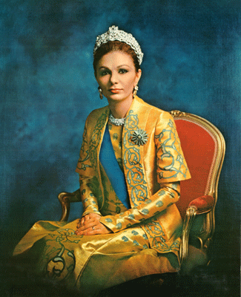
在这个多事之秋的年代里，她平静的生活发生了翻天覆地的变化：《时代》杂志、《新闻周刊》、《巴黎竞报》等著名媒体争相报道她加冕伊朗王后，她于一夜之间成为国际名人，也成了世界各地摄影师最为青睐的对象。
虽然国内已出现严重分裂势头，但是成为王后的前一段岁月里，她拥有一段美满的婚姻，抚养了四个孩子——两个男孩和两个女孩，并且致力于国内社会和文化事业。

随着伊朗国家的现代化进程，她献身于众多社会公益活动，积极为伊朗人民改善生活条件——建立学校和医院，为改善妇女生活状况而斗争，支持麻风病人护理计划。
但在二十年后的1979年，这个童话般的故事变成了一场噩梦。游行示威和暴乱令这个国家动荡不堪，为了避免发生流血冲突，法拉赫和国王决定离开伊朗。当时，过着驱逐生活的国王已查出身患癌症，永远也见不到自己的祖国了。

从此，国王夫妇一家在摩洛哥、巴哈马、墨西哥和巴拿马寻求避难，还曾藏身于纽约一家医院里，国王在那里接受治疗。最后，埃及总统安瓦尔·萨达特（Sadat）同意接收他们在埃及定居下来。但十八个月后，这位总统自己也被原教旨主义者暗杀。

因为此时美国同中东各国关系紧张，这种紧张的关系也开始暴露出其原有的缺陷，所以关于国王晚年的故事，也就成为了二十世纪晚期最悲痛的历史插曲。

逃出伊朗后的30多年来，高贵的王后法拉赫·巴列维一直受苦受难。然而，她仍然对曾经拥有并失去的一切，以及在人生旅途中的高峰和低谷抱着达观态度。对伊朗的难以忘怀、对国王的永恒之爱、波斯诗人的永恒智慧，所有这一切都是她支撑下来的理由。

“在一些日子里，我觉得自己失落而又疲倦……人们给我写信，要我赐予他们勇气，”她说。“生活是一场斗争，对每个层次的每个人来说皆如此，但你不应当失去尊严。继续生活便是生活的斗争。”

“我在波斯诗歌中能找到许多答案。蔚蓝的天，对家庭和自然的热爱。所有这些给了我积极的力量，”她说，“最终，你得靠自己找到继续前进的道路。”

她的回忆录《坚贞不渝之爱》记述了这位迷人、美丽的王后的生活，面临历史的动荡，她被迫放弃一切。该书自法文版曾多个星期占据法国畅销书排行榜首。

在书中，她记述了伊朗在革命初期陷入的骚乱、随意的处决，以及丈夫与癌症所做的斗争。她还描写了在德黑兰美国人质危机的白热化阶段，自己一家人因寻求庇护和医疗而成为外交负担的屈辱。

她详细描述了她和丈夫在最终回到埃及定居之前，坐喷气式飞机辗转飞行于埃及、美国、巴哈马群岛、墨西哥和巴拿马时遭遇的政治花招。对这些事件的复述是依据她自己的日记以及国王的医生、前埃及第一夫人杰汗·萨达特和其他一些人的记述。

她关注伊朗的每次新闻广播和每一步新的发展，就好像她仍在国内。她每天要抽出时间回答人们发来的电子邮件，这些人中有请求她给他们打电话的伊朗学生，有为孩子担忧的父母以及需要她精神支持的理想破灭的流亡者。

巴列维在2001年前开始写书。当时，她因最小的女儿不堪抑郁症、饮食紊乱、失眠药依赖症的折磨而痛苦万分。31岁的莱拉2001年在伦敦一所宾馆的房间里去世。“我悲伤极了，然后就开始写了，”她说起了写回忆录的原由。

巴列维说如果她有遗憾的话，就是没有跟丈夫和孩子们一起相处更多时间。

而她最愉快的回忆则是先后生下4个孩子，以及在伊朗乡间巡游。她说在那里接触到了普通百姓。“我总是想不带女佣独自旅行，或者骑着骆驼穿越伊朗的沙漠。很显然，这是令人难以置信的经历，”她带着渴望的语气说道。

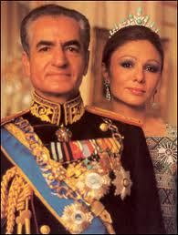
她的老熟人哈莱赫·埃斯凡迪亚里说：“她从来没有丢掉那种平民化作风。她真诚坦率。虽然国王给人的印象是拒人于千里之外，但她却在访问各省时让人们蜂拥过来拥抱她。”

埃斯凡迪亚里现任美国伍德罗·威尔逊国际中心的中东项目主管，曾与巴列维就读德黑兰的同一所女子学校。

巴列维记述了当孩子们最需要父母的时候，自己被迫与他们分离；记述了与扑到了国王脚下的王宫侍卫人员挥泪告别的最后场景；还描述了一名厨师，他紧紧抓着几个铜壶和几个装满滨豆和蚕豆的口袋，以便把它们带上飞机。

“当回首往事时，这场革命我们都有份儿，”她说起了她的国民，“在某种歇斯底里的气氛中，他们都认为信教的人能带来自由和民主。”

“霍梅尼利用了所有的人，”她谈起领导1979年伊斯兰革命的最高阿亚图拉。“也许我们本该用不同的方法去处理问题，”她承认说，指出了她丈夫的统治存在不足。伊朗国王死于1980年。

丈夫死后一些王室随从的政治花招依然令她感到痛苦。她说，“在见过了人的一面后还得再看另一面，他们说的和做的，这让人很难忍受。那都是些过去你身边的人。”但她又补充说道，“我努力使自己超然处之。”

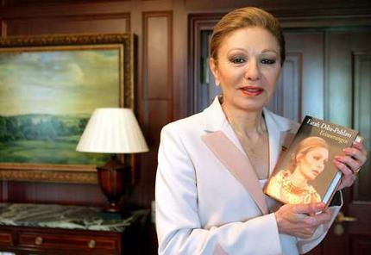
“如果你非得穿越沙漠才能到达目标，那就出发吧，”她引用伊朗最著名的诗人之一哈菲兹的话说道，“不要去理会扎人的荆棘。”

本书讲述了伊朗末代王后对那段动荡年代和伊斯兰革命的个人看法。而且最重要的是，它给我们提供了一份颇具说服力的人文资料，这些资料是一场悲惨国内斗争见证者的真实记录。

作者简介：

法拉赫·巴列维（Farah Pahlavi），婚前名法拉赫·迪巴（Farah Diba），伊朗末代王后，也是伊朗王国历史上第一个加冕王后。

她于1938年10月14日生在伊朗德黑兰一个贵族家庭，早年在德黑兰圣女贞德女中和拉齐高中毕业。

她在1957年去巴黎建筑专科学校读书，在那与后来的伊朗国王巴列维结识并相爱。

她1959年回国后于12月与巴列维结婚，成为国王的第3任妻子。1967年10月26日她正式加冕，成为伊朗历史上第一个加冕王后。

法拉赫先后为王室家族生了两个男孩，从而奠定了她在王室中的地位。70年代，伊朗通过了“国王若遇不测，王后法拉赫行使王权至王储成年”的立法。足可见她当时的地位仅次于国王，连国王的几个亲兄弟也排在她之后。故她在巴列维王朝统治时期有副元首之称。
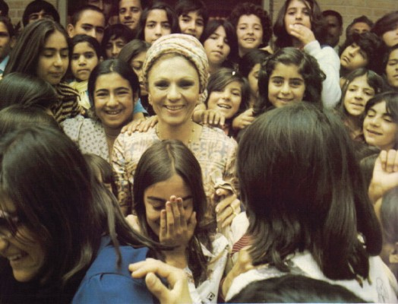
法拉赫主管文化、艺术和社会服务方面的事务至1978年，并兼任国内教育、卫生和文化组织的主席职务达28年之久。

她曾于1972年9月访问中国。1979年1月16日巴列维被伊斯兰革命推翻后，她随夫流亡国外，先后到过埃及、摩洛哥、巴哈马群岛、巴拿马和墨西哥等国。

1980年巴列维去世后，法拉赫带着5个子女移民美国，住在马里兰州的波托马可市，过着平淡、甚至要靠变卖婚嫁饰品和向朋友借钱度日的生活。

1985年当几个孩子学业有成后，她毅然离开美国到法国巴黎定居，但每年都要去美国看望自己的子女。

2001年6月10日，她的小女儿莱拉·巴列维公主因患沮丧症和失眠症，在伦敦的林恩纳德旅馆服用过量安眠药自杀。这起事件，使她又经受了老年丧女的打击。

此后，为了缓解手头拮据的窘况，她开始撰写发人深思的传记作品《永恒的爱：我和巴列维的岁月》。

媒体评介：

如果你想从女性视角观察伊朗动荡的近代史，那么你一定会喜欢这份坦率、直接的纪录。
——《出版人周刊》

背景资料：

目前，法拉赫·巴列维是一名70多岁的老年妇人，在美国马里兰州波托马可市过着平淡的生活；但是在30多年前，她却是一位呼风唤雨、众人簇拥的伊朗王后。

最近，一本名为《坚贞不渝之爱》的王后回忆录吸引了人们的注意。这位末代王后要出这样一本书？在书中，她首次披露了她和丈夫伊朗末代国王巴列维在一起度过的美好时光。

在她眼中丈夫是可敬的爱国者

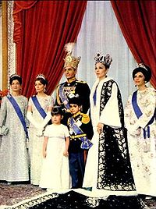
本书装潢相当精美，封面是一位身穿翻领西装的中年妇女，看上去她的目光显得茫然、无助，身材消瘦，如果不看作者的名字，估计没有多少读者知道她是何人。

然而，当你看到“法拉赫·巴列维”这个署名时，你一定会惊讶不已：法拉赫不是伊朗末代王后吗？为什么她也出书了？

的确，这正是法拉赫·巴列维的回忆录《至死不渝之爱》。她的丈夫里扎·巴列维是伊朗末代国王，自1941年开始执政，到1979年被推翻，关于他的统治，人们有很多看法。

那么，法拉赫眼中的丈夫会是一个什么样子呢？

法拉赫对表示：“首先，他是一位可敬的爱国者，他希望我们的国家进步，实现现代化。我在书中详细讲述了我在伊朗时的生活。”

巴列维政权在伊斯兰革命中被推翻后，他和王后法拉赫一起流亡国外，后来辗转来到美国。不知不觉，30多年已经过去了。但法拉赫一直没有回过伊朗。

正是由于那场震惊世界的革命，伊朗和美国成了冤家对头，近20多年来，两国高层频频过招，但关系直到今天仍相当紧张。

法拉赫还认为，大多数伊朗人对美国人其实是很友好的。她说：“对于大多数伊朗人来说，他们从来没有过反美或反西方情结，因为伊朗从未成为欧洲的殖民地。伊朗人民知道现代化诞生于西方。比如现在，伊朗一位女演员就因在《沙雾之屋》一片中的出色表演，获得了奥斯卡提名。”

流亡生活改变了她对金钱的看法

从王后到流亡美国的一介平民，法拉赫真的难以接受这样的反差，在她独居小院时，仍不时回想起当年的王宫生活。

法拉赫说：“过去，我的德黑兰宫殿的办公室里有60个人伺候我，而在美国，我身边只有两个人，一个为我做饭，打扫卫生，一个是我的司机。这对我来说有点困难。我有时不得不向朋友借点钱。”

可是，当年她和丈夫流亡国外，虽然走得匆匆忙忙，但连值钱的东西都来不及带吗？法拉赫承认：“当年我们的确带了一些珠宝。感谢真主，如果没有这些珠宝，我都不知道怎么生活。我将这些珠宝卖了后，才感到我的生活有了些保障。美国人说金钱不能带来快乐，但金钱却能给无助的生活带来一些安慰。”

变卖珠宝的钱并不能保证她继续着王宫生活，而且那些钱很快就用得差不多了，她不得不精打细算，毕竟她没有工作，没有稳定的收入。那些钱用一点少一点，而且总有用完的那一天。

过了这么多年的流亡生活，法拉赫显然对金钱有了新的认识。她说：“我对金钱从来都不感兴趣，一直以来我就没有把金钱看得特别重要。但现在不一样了，我几乎没钱了，我认为，如果没钱的话，你什么也干不了，肯定寸步难行。归根到底，生活中的每件事情都和钱有关。”

也许正是由于生活所迫，她不得不提笔写回忆录。毕竟，她是那段历史的见证人，相信她的故事应该会吸引不少读者。

美伊人民之间的隔膜让她不解

王后出回忆录或自传并不鲜见，比如约旦王后就出版过回忆录，而且也很畅销。由于约旦王后的回忆录出在法拉赫回忆录的前面，有人怀疑法拉赫写回忆录是受约旦王后的启发。

谈到这个问题，法拉赫的口气非常肯定：“绝对不是。我知道她的书已经在美国成为畅销书。虽然我见过那本书，但我没读过。我认为我的自传更个性化，更具情感。其实，这两本书都没有过多地暴露敏感的事情。”

其实，最让法拉赫感到不解的，不是美国人对她本人或者对她写回忆录的误解，而是美国与伊朗两国人民之间的隔膜。她说：“伊朗是个大国，但许多美国人并不了解这一点。曾经有个陌生人，她听说我是王后，就跑了过来，问我是否能和她合影，我答应了。但照完相后，她又转过身来问我：‘你丈夫是哪个国家的国王？”

法拉赫：伊朗版戴安娜

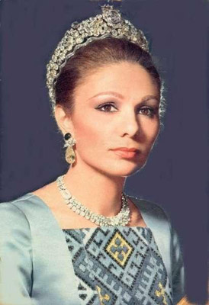
1959年初，作为自费生在巴黎一所大学攻读建筑学的一位年轻漂亮的伊朗姑娘经人介绍，认识了巴列维，这位姑娘就是后来的巴列维夫人法拉赫，她与巴列维相识时只有20岁。

一年后，巴列维与法拉赫开始了童话般的恋情。这位未来的王后成为世界关注的焦点，由于她相貌俊美，言谈举止优雅可人，所以，她成为很多年轻人心目中的偶像，她简直就是那个时代的戴安娜。

1959年12月，巴列维和法拉赫完婚，结婚典礼宏大而豪华，光嘉宾就来了1000多位。

法拉赫没有辜负巴列维的期望，婚后不到一年，便替巴列维生下了一个儿子，也取名里扎，整个国家为之狂喜。接下来，她又为巴列维生下了两女一子，他们就是女儿法拉娜兹和莱拉以及小儿子阿里·里扎。

此后，巴列维正式加冕为伊朗国王，法拉赫也于1967年加冕为王后。

然而，法拉赫的王后生涯并没有维持多少年，巴列维国王采取的大胆改革措施以及明显的亲美倾向激怒了国内的伊斯兰反对派，他被人称作是美国在中东地区的“政治傀儡”，当时，德黑兰大街上到处都是抗议和示威的人群。

1979年1月，巴列维王朝终于被伊斯兰革命所推翻，巴列维携带一家老少匆匆逃离伊朗，开始了流亡之旅。

伊朗末代王室流亡记

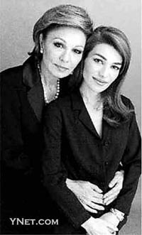
巴列维一家老少曾先后到过埃及、摩洛哥、巴哈马群岛、巴拿马和墨西哥等国避难。

然而，巴列维一直没有对法拉赫说出自己埋藏在心中的一个更加糟糕的秘密——他患了癌症。在流亡过程中，巴列维的癌细胞仍在不停地扩散，身体状况不断恶化。

1979年，当时的美国总统卡特同意巴列维到纽约接受手术治疗。可是，巴列维抵达纽约仅仅12天，伊朗学生便抢占了美国使馆，将66人扣为人质，并要求美国人交出巴列维。

1980年3月，埃及给予巴列维一家永久避难权。4个月后，巴列维死于癌症。

1981年里根就任总统，美国和伊朗的人质危机也画上了句号。里根对巴列维一家寄予同情，向法拉赫和她的4名子女发出邀请。最后，他们从埃及举家迁到了美国，在马萨诸塞州西部的威廉斯顿安顿下来。

不过，法拉赫的子女们显然适应不了西方的生活，3年前，法拉赫的小女儿、31岁的“末代公主”莱拉患上了沮丧症和失眠症，终于在一天晚上因服用安眠药过量而死亡。

没有人知道这到底是一次事故还是一场自杀。法拉赫回忆道：“当时我是那么悲伤，正是从那时起，我决定撰写自己的回忆录。”

内文试读：

前言

每当我想起1979年1月那个清晨，就会感到一股锥心之痛。首都德黑兰受到野蛮袭击已达数月之久，但是整座城市却陷入紧张的沉静气氛中，好像我们的首府突然之间屏住了呼吸。

这是在1月16日，我们即将离开这个国家，因为我们认为，国王的暂时离去会平息这场叛乱。

因此我们离开这片国土，这个决定早在十天前就做出了。对外，我们宣布到国外休假几周，这是国王希望向人民传达的信息。他自己真的这样想吗?偶尔从他忧郁的眼神中，我却看到他的不自信。

我也强烈地希望我们只是去度假，但是对此我也没有十足把握。然而，我仍旧无法相信，这位为伊朗人民服务了长达37年的国王将来再也不能重振雄风。在他的治理下，伊朗取得了惊人的进步；毫无疑问，一旦和平再度恢复，每个人都将认可这个事实。我希望如此。

天一直都下着雪。刺骨的寒风从厄尔布尔士山顶上袭来，晶莹的雪花在黄昏的灯光中翩翩起舞。夜晚非常宁静，这是很奇怪的一种宁静，国王小睡了几个小时。在过去的一年里，因为疾病缠身、国事操劳，国王的体重急剧下降。

而且，尽管已经宣布戒严，但是每天晚上反对者们还不断地袭击我们的战士。甚至我们在住处都能听到他们那充满仇恨的叫喊声：“安拉是伟大的，国王去死吧!”我宁愿付出一切使国王能免受这样的侮辱。

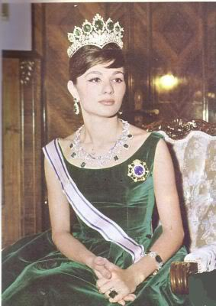
从那时起，我们都和孩子们分开了。我最小的孩子雷拉突如其来地看望我们，法拉赫纳兹的眼神虽怯懦但满含着对父亲的爱，阿里礼萨肆无忌惮地开怀大笑和随便地开玩笑(我丈夫非常爱他，所以都能容忍他的所作所为)。

所有这一切都已经从王宫中消失殆尽。我将这场离别推迟到最后一刻，直到我感到，这已经注定我们近20年幸福的家庭生活即将结束。

我们的长子礼萨当时在美国接受战机飞行员的培训。那时他17岁，每天都给我们打电话。美国电视上报道的伊朗国内形势令他非常担忧。

我竭力安慰他，劝说他要意志坚强，至少不要放弃希望，虽然我已经看到，国家已经不可避免地正陷入混乱的局面。国内到处停业，炼油厂已经关闭，国家银行也已将近空无一人。每天街道上都充斥着游行、仇恨、挑衅和谣言。

国王同长子也会简短地聊上几句，同我一样确保自己的忧虑和焦急在电话中听不出来。同时，我们身边的人都在逃离这个国家。数月以来，越来越多的商界精英、工程师、研究员和管理者都开始逃离这里。

不久，我们就是这艘沉没的军舰里最后的“合法统治者”，一些反对势力似乎决心要将这艘军舰彻底摧毁。

孩子们离去前的那些日子非常难熬。雷拉只有8岁，似乎还不明白我们正在经历的可怕紧张气氛，但是法拉赫·纳兹和阿里·礼萨，分别15岁和12岁，没有掩藏住他们的不安。

我看到大女儿在花园门口的铁栅栏边伫立很久，静静凝视着空荡荡的街道，显然因为看不到往日那些快乐聊天的成群孩子们而感到纳闷。那些人都到哪里去了?

在这期间，成批的将军、政治家、大学教授和一些工作人员来到王宫里向我丈夫提供建议。一些人建议他采用一个和平的政治解决方法，其他人则请求他动用军队开火。

国王坚决拒绝了后一条建议，他说如果要以爱国者的鲜血为代价，这个君主将无法挽回他的统治。

精彩片段

当黎明最后降临到伊朗和世界各地时，正当我们开始计划未来时，我父亲突然之间病倒了。他突然感到很累，以前他总是过着一种健康、规律的生活。同时，他的眼睛和皮肤也开始变黄；医生诊断为肝炎。

我在早些时候记得最清楚的就是父亲总是感到疼痛。他禁不住不停地挠自己的胳膊和腿，这令他非常恼火，似乎没有什么办法给予他持久的安慰。

他服用最新的治疗肝炎的药物，也吃我们国家生产的传统药物。我们家族非常信仰药性温和的草药，这种药在伊朗得到广泛使用，甚至今天我还是钟情于它，虽然当今人们都喜欢大规模生产的西药。所以，他喝蒲公英提炼物，甚至吃小的淡水鱼，但是所有这些办法都没用，既没有消除疼痛也没有改善他的肤色。

他的疾病困扰着我们全家人，但是我们还是尽力设法去治疗它。于是，有一天，父亲的疾病让我们把其他所有的事情搁置一边，打乱了我们的日常生活：父亲住院了。医生来了，警告我们父亲还可能患有另一种新的疾病。他们花了数周治疗肝炎，现在又发现他还患有胰腺癌，需要动手术。

我只是后来晚些时候才知道这种诊断，但是从那时起，我感到一股沉闷、无以表达的忧虑。将会发生什么事？

别人带我去看望父亲，但是我几乎认不出他来，他极其消瘦，脸上的皮肤紧巴巴的，就像一张羊皮纸一样。他身体很虚弱，连开口跟我说话的力气都没有。

最令我感到害怕的是那根管子，母亲将其称之为排液管。通过这根管子，一种黄色的液体从父亲的腹部流出。

为什么会是这样？父亲出了什么事情？他什么时候回家？我母亲、叔叔和婶婶们变得都非常沉默，很显然非常消沉压抑，他们都回避我的问题，用一种勉强维持的微笑回答我：“不要担心，亲爱的，一切都会好起来。”

突然之间，没有人带我去医院了，其他人也都不去了。我非常惊奇，别人告诉我父亲去欧洲治病去了。他们在撒谎。父亲过世了，但是我还是用尽全力相信这个谎言。我甚至设法因为这件事而在学校里感到骄傲。在那个年代，几乎没有如此富有或重要的伊朗人到欧洲去治疗疾病。

一天，我碰巧看到母亲和路易斯婶婶在流泪。他们告诉我，我母亲的一位姨妈过世了，并且向我解释，家里人为什么在悼念，尤其是我母亲。我相信了。我认为，我宁愿吞下任何事情，也不愿意让自己承认他们试图隐藏我的无法忍受的事实。

然而，一天天过去，一周周过去，没有任何父亲的消息。

“父亲为什么不写信给我们?”

“他病了，法拉赫，生病的人是不能写信的。”
“那不是真的。艾法特婶婶病了，但她写信给家人。”

这个婶婶真的在欧洲，但是她的家人总是定期收到她写来的长信。

我自己逐渐意识到，并没有别人清晰地提醒，人们不再谈论父亲，也包括我自己。如果我突然进入一个房间，屋里所有人一下子就安静下来或者很快的变换了话题。我母亲脸色煞白憔悴，总是哭个不停，比我婶婶哭得还要厉害。

我无法描述发生的事情，但是数月之后，我渐渐明白我永远也看不到父亲了。对外宣称父亲没有逝世，因为别人从未告诉我他的去世，我也从未到过他的坟墓(我17岁时第一次去父亲的坟墓。父亲被埋葬在德黑兰的南部艾玛姆·扎德哈·艾伯多拉哈)。因此，对外他没有去世，但是从根本上来说，我失去了他。

我感到空虚，无尽的等待和由此所带来的忧郁那时笼罩着我的全身。不能忍受的事还是发生了，但是我没流一滴泪。

今天，我听说人们还细心地看守着他的坟墓，照看它，并送去鲜花。他们非常周到地抹去了迪巴这个名字，以便这个名字不会遭受被玷污的下场。

40年后，在医生的诊断下，我再次经历悲痛。我守寡几年，我们仍旧在谈论失去的人，这对我自己和孩子来说非常悲痛。我们还谈论许多动荡之后经历过的事情和我们的家庭生活费。

我提到父亲去世时，话语一定有点奇怪，因为医生突然问我，为什么我没有明白地表达出我的悲痛。“你父亲去世了，是吧?你为什么不这样说呢?”我认为我永远都不可能做到这一点，当我最后设法说出这困难的四个字时(父亲去世)，我早已泣不成声。

我父亲去世后几个月，我们不得不搬离那所我度过童年的大房子：我母亲和他的兄弟无法再支付起我们的生活费。

我们搬到一栋楼最顶层的一个公寓里，我喜欢那里的一个大阳台，从阳台上望下去，我可以俯瞰德黑兰大部分地区的美丽景色，尤其是大学里正在实施的基础建设。

那是在50年初期，大学需要更多的地方满足学生增多的需要。我无法计算出花在阳台上的时间，我在那里看起重车转弯、卡车行驶和观察一个19世纪的乡镇如何变成一个现代大都城，到处都是高楼大厦和宽阔的街道，以便满足车辆增多的要求。几年以后，我选择了建筑作为职业，我认为我对它的兴趣也就来源于那时。

谢谢您的阅读！
请将反馈信息发至：齐梦涵（Nicole Qi）
安德鲁·纳伯格联合国际有限公司北京代表处
北京市海淀区中关村大街甲59号中国人民大学文化大厦1705室
邮编：100872
电话：010-82504206
传真：010-82504200
Email：nicole@nurnberg.com.cn
网址：http://www.nurnberg.com.cn
微博：http://weibo.com/nurnberg
豆瓣小站：http://site.douban.com/110577/

